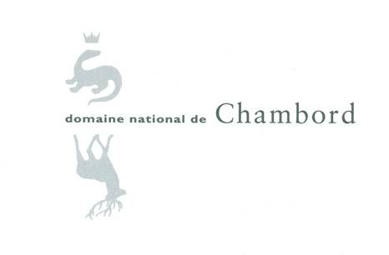
COMMUNIQUE DE PRESSE
Chambord, le 22 avril 2015

LE SPECTACLE EQUESTRE DE CHAMBORD
Avec la nouvelle équipe de l’Alméria Parc
Du 1er mai au 30 septembre 2015, le public est invité à assister au spectacle équestre de Chambord : « Dans la forêt de l’histoire » ! Du règne de François Ier, le dernier roi-chevalier, jusqu’à l’époque romantique avec Victor Hugo, en passant par les farces de Molière, c’est une véritable cavalcade à travers cinq siècles d’histoire et de conquête de Chambord qui est proposée à tous les visiteurs du domaine.

Au sein des écuries du Maréchal de Saxe, pendant 45 minutes, les cavaliers et leur chevaux font rêver petits et grands avec des figures de dressage, de la voltige en ligne, des cascades et combats.

Depuis 2013, le succès du spectacle équestre « Dans la forêt de l’histoire », écrit et mis en scène par Gonzague Saint-Bris, ne s’est pas démenti.
Mais cette année, le spectacle prend un nouveau tour avec l’arrivée de l’équipe de l’Alméria Parc.

Situé à Salbris, l’Almeria Parc a été créé par Frédéric Sanabra, cascadeur équestre émérite. À la tête de la société Pégase production, spécialisée dans les cascades équestres pour le cinéma ou pour des spectacles, Frédéric Sanabra et sa cavalerie de chevaux espagnols évoluent depuis une trentaine d’années sur les plateaux de cinéma (Marie-Antoinette de Sofia Coppola, Grace of Monaco d’Olivier Dahan, Michael Kohlhaas, d’Arnaud des Pallières …etc.)

L’énergie de cette équipe expérimentée et passionnée saura sans aucun doute attirer un public toujours plus nombreux dans les Ecuries de Chambord.

Informations pratiques
Tous les jours sauf le lundi* (sans relâche du 13 juillet au 23 août) à 11h45 et/ou 16h
Durée : 45 minutes
Tarifs : 12,5 € par adulte ; 9 € de 6 à 17 ans ; 21€ billet jumelé château + spectacle
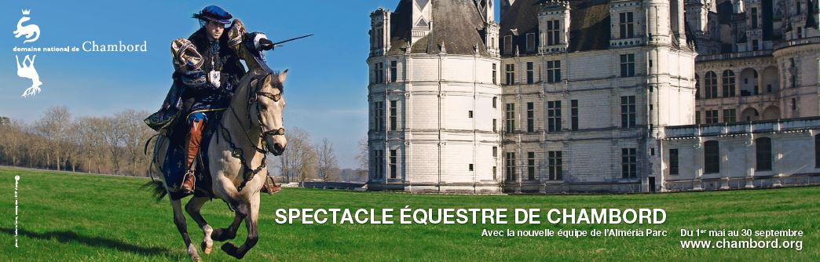
* sauf le lundi de pentecôte le 25 mai, la relâche aura lieu le mardi 26 mai.

Contact presse :
Service communication – 02.54.50.50.49 ou par mail : pauline.savoyini@chambord.org

